Sistema georreferenciado de indicadores de calidad de suelos para los Llanos Orientales de Colombia
Estudio de caso: Municipio de Puerto López, Meta*
Yolanda Rubiano S.**, Edgar Amézquita C.***, Nathalie Beaulieau****
Compendio | Abstract | Introducción | Marco Conceptual |Desarrollo del Sistema
Beneficios | Usuarios y Posibles Aplicaciones | Conclusiones | Bibliografía
COMPENDIO
Geosoil permite almacenar, consultar e interpretar información tanto del suelo como de su entorno biofísico a diferentes escalas: parcela, finca, comunidad, municipio, departamento, región, país. Opera a partir de una base de datos relacional elaborada en ACCES 2000, compuesta por una serie de tablas principales estructuradas con información a diferentes niveles jerárquicos que permiten la caracterización de las propiedades del suelo. Los elementos morfológicos y analíticos del suelo se combinan para conformar indicadores de calidad mediante un sistema de calificación que permite visualizar el grado y el número de limitaciones que podría tener un suelo para ser utilizado en agricultura. Además, posee módulos en los cuales el usuario puede: (a) adicionar o consultar características espaciales y de atributos del suelo; (b) visualizar la interpretación de los indicadores de calidad, agrupados en rangos de limitación (c) determinar la aptitud general del suelo para un cultivo específico mediante la comparación entre oferta (suelo) vs. demanda (requerimientos del cultivo); (d) calcular necesidades de fertilización; (e) generar reportes de la variabilidad en profundidad de algunas características, para uno o más suelos; (f) cartografiar los resultados mediante un link con el SIG MapMaker y (g) visualizar mapas de variabilidad espacial y/o temporal (isolíneas) de la variable utilizada como indicador.
Palabras claves: indicadores, calidad del suelo, sistemas de información geográfica, bases de datos de suelos, degradación de tierras, evaluación de tierras, sabanas.
ABSTRACT
The System Georeferenced of soil quality indicators for the savannas of Colombia. Geosoil allows to as much store, to consult and to process data of the soil as of his biophysics surroundings on different scales: parcel, property, community, municipality, department, region, and country. It operates from a relational database elaborated in ACCES 2000, composed by a series of structured main tables with information at different hierarchic levels that they allow the characterization of the properties of the soil. The morphologic and analytical elements of the ground are combined to conform indicators of quality by means of a qualification system that allows visualizing the degree and the number of limitations that could have a soil to be used in agriculture. In addition, it has modules in which the user can: (a) to add or to consult space characteristics and of attributes of the soil; (b) to visualize the interpretation of the quality indicators, grouped in limitation ranks; (c) to determine the general aptitude of the soil for a specific culture by means of the comparison between supply (soil) versus demands (requirements of the culture); (d) to calculate the fertilization necessities (e) to generate reports of the variability in depth of some characteristics, for one or more soil; (f) to map the results by means of a link with the MapMaker GIS (g) to visualize maps of space and/or temporary variability (isolines) of the variable used like indicator.
Key words: indicators, soil quality, Geographical Information Systems, soil database, land degradation and land evaluation, savannas.
INTRODUCCIÓN
Para apoyar a agricultores, gremios, asistentes agrícolas y políticos, entre otros, en el proceso de diagnóstico de la calidad agrícola del suelo y la toma de decisiones sobre alternativas de uso y prácticas de manejo que promuevan la reducción de los procesos degradativos y el mejoramiento de la calidad actual del suelo, se planteó esta investigación con el objetivo principal de identificar, cuantificar y cartografiar características del suelo que sirvan como indicadores de calidad agrícola, haciendo uso de un sistema de información georreferenciada.
El artículo presenta la estructura general del Sistema Georreferenciado de Indicadores de Calidad del Suelo (GEOSOIL) desarrollado para los Llanos Orientales, estudio de caso municipio de Puerto López, departamento del Meta, y describe las funciones de recolección, entrada, almacenamiento, análisis de datos y generación de información.
El aspecto más importante considerado en el diseño y desarrollo de GEOSOIL, está relacionado con el logro del objetivo específico de la investigación, generar un sistema georreferenciado de datos del suelo, a partir del cual se puedan derivar evaluaciones interpretativas de calidad de suelos, factores limitantes de la capacidad de uso y aptitud general de la tierra para usos específicos.
MARCO CONCEPTUAL
El suelo representa una parte considerable de los recursos naturales del mundo. Por lo tanto, la utilización racional y sostenible y el manejo apropiado tienen particular significado en la economía nacional y en la protección del medio ambiente.
En este contexto, la calidad del suelo se ha tornado en preocupación de científicos y técnicos en planificación ya que constituye factor integrador de los componentes biológicos, químicos y físicos y de los procesos interconectados con su entorno en el paisaje. Sin importar que se trate de un punto, una finca, una cuenca o el espacio tierra (global), el concepto de que el suelo está funcionando dentro de un sistema mayor es la clave dominante en la evaluación de la calidad.
Karlen et al. (1997); Pierce y Larson (1993), definen la calidad del suelo como: “la capacidad de funcionamiento de un tipo específico de suelo”. El concepto considera importantes la productividad biológica sostenible, la calidad ambiental, la salud del hombre, los animales y las plantas y la variabilidad espacial natural del suelo.
En general la calidad del suelo se evalúa midiendo un grupo mínimo de datos de propiedades del suelo para estimar su capacidad de realizar funciones básicas, por ejemplo, capacidad de suministro de nutrientes, de soporte, de aireación, de humedecimiento y de transmisión térmica, indispensables para el normal desarrollo de las plantas y para el mantenimiento de la productividad.
Los levantamientos de suelos proveen gran cantidad de datos de fuentes como la fotointerpretación, observaciones y determinaciones de campo y análisis de laboratorio, sin embargo, esta información puede ser muy compleja y difícil de manejar si no se cuenta con un sistema apropiado de organización.
Utilizando un sistema estructurado, la información se puede almacenar y procesar para desplegar información que puede ser útil cuando se trata de determinar niveles de calidad del suelo, con propósitos agronómicos o de conservación.
DESARROLLO DEL SISTEMA
Conceptualización: El marco conceptual de indicadores de calidad de suelos suministró los elementos que orientaron el diseño de la base de datos y permitió definir los datos necesarios, las relaciones existentes entre ellos, limitantes y la forma de almacenamiento.
Definición de los datos requeridos. Puerto López cuenta con dos estudios escala 1:100.000 realizados por IGAC (1978, 2000a) y con datos provenientes de la experimentación durante dos décadas de CIAT y CORPOICA en la altillanura plana, que contienen información sobre geología, geomorfología, clima, suelos, uso de la tierra, variables del suelo (niveles críticos) utilizadas como indicadores de su calidad. Esta información se ha sistematizado con el objetivo de evaluar la calidad agrícola actual de las tierras.
Diseño de la estructura lógica del sistema, representa la organización, descripción y manipulación de los datos, incluye el juego de operaciones que se pueden usar para manipular los datos almacenados. El diseño de la base de datos de suelos incluye la descripción de la información espacial y no espacial. Las unidades de mapeo se almacenan en forma espacial en el sistema MapMaker, en tanto que las características externas e internas de las unidades del suelo se almacenan en la base de datos alfanumérica (Figura 1). Los datos espaciales (polígonos en el mapa) y los de atributo no espaciales ligan a través del símbolo de las unidades cartográficas de suelos.
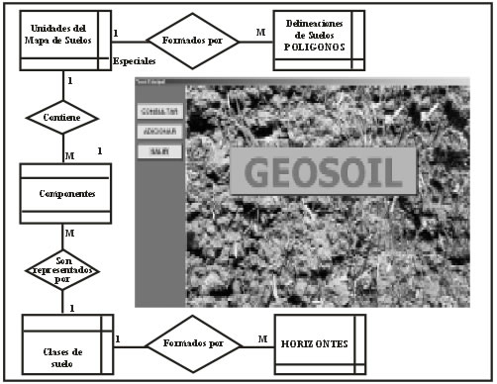
Los componentes generales considerados en la estructura de la base de datos son las relaciones entre:
Paisaje fisiográfico: desde el punto de vista edafológico, comprende el estudio, descripción y clasificación de los “cuerpos de suelos” con sus características externas (geoformas) e internas (suelos), considerando para ello aspectos de geomorfología, geología, clima pasado y actual, hidrología e indirectamente aspectos bióticos (incluida la actividad humana), en la extensión en que inciden en las características internas de las geoformas, o en su aptitud de uso y manejo (Villota, 1992).
Geoformas: consideradas como marcos espaciales y temporales de formación de suelos y contenedores cartográficos de suelos, clasificados de acuerdo con los sistemas de Clasificación Fisiográfica Unidad de suelos CIAF (Villota 1992) y el Sistema de Clasificación Geomorfológica (Zinck, 1989).
Observaciones de levantamiento: son los datos obtenidos de las calicatas, cajuelas, barrenos en las fases de identificación y levantamiento de suelos convencional, o de las observaciones puntuales provenientes del trabajo de campo en fincas o parcelas experimentales y muestreo geoestadístico.
Pedones modales: Perfil modal de suelos, que concentra el máximo de datos puntuales detallados para cada pedón representativo.
Unidades taxonómicas: nombres de polipedones, cuerpos de suelos reconocidos y claramente establecidos, nombrados de acuerdo con el sistema USDA (1999).
Unidades cartográficas: contiene la información sobre la clase de unidad de mapeo, componentes taxonómicos, porcentajes de composición, patrones de distribución, rangos de características, fase e inclusiones, almacenada para cada unidad de mapeo de suelos y delineación de unidad de mapeo de suelos (polígonos en el mapa)
Datos sobre manejo de suelos. Estos datos de suelos en diferentes tipos de uso de la tierra y niveles de manejo se almacenan para los suelos de referencia.
Datos sobre indicadores de calidad de suelo. Datos sobre las clases, causas y severidad de las limitaciones de suelos se almacenan por unidad de suelos.
Atributos diagnósticos. Se seleccionaron, definieron y jerarquizaron los atributos diagnósticos utilizados, en el establecimiento de los límites de las clases taxonómicas y en la identificación práctica y clasificación de los parámetros utilizados como indicadores de calidad del suelo.
Diseño de las tablas que conforman la base de datos. Para cada variable involucrada en el sistema se generaron los códigos de acuerdo con el Manual de Códigos de la base de datos de Suelos (IGAC, 2000b) y los correspondientes atributos. Así mismo, se definió el tamaño y tipo de datos que se pueden almacenar en las tablas.
Evaluación y selección de las fuentes de datos. El área cuenta con dos estudios de suelos escala 1:100.000 (IGAC. 1978 y 2000a) y los datos provenientes del análisis geoestadístico realizado en una consociación de suelos delimitada en el tipo de paisaje altillanura plana, con el objeto de determinar la variabilidad espacial de los parámetros físicos y químicos que se usaron como indicadores de calidad del suelo.
Así se tomaron las descripciones de 40 perfiles modales de los estudios de suelos generales y las descripciones de 80 cajuelas del análisis geoestadístico para generar interpretaciones escala 1:100000 y 1:25000 respectivamente.
Diseño de las formas para la captura de datos
Variables de entrada. Se toman en cuenta todas las características identificadas en las fuentes descritas. Las variables de entrada y de salida se organizaron en el sistema en módulos. El módulo de ADICIÓN permite a los usuarios la entrada de los siguientes datos: Localización geográfica y administrativa, datos del levantamiento de suelos y de las unidades taxonómica y cartográficas, paisaje fisiográfico (clima, geología, geomorfología, uso actual), fases del suelo, horizontes, con sus respectivos atributos físicos, químicos, biológicos y mineralógicos, todos ligados mediante relaciones al objeto SUELO codificado como llave principal del sistema.
Análisis de datos. Los datos provenientes de la base de datos se usaron como fuente para los modelos expertos, desarrollados para la evaluación de factores limitantes, la calidad agrícola del suelo, la aptitud general del suelo para uno o más cultivos, el cálculo de necesidades de fertilización y la generación de reportes (tablas, gráficos, mapas) .
Mediante consultas a la base de datos se seleccionaron los datos necesarios y se ordenaron en la forma correspondiente para ser transferidos a los módulos de interpretación.
Los elementos morfológicos y analíticos se combinaron para conformar indicadores de calidad de suelos mediante un sistema de calificación que permite visualizar el grado y número de limitaciones que podría tener un suelo para ser utilizado en agricultura. Los grados de limitación van de 1 sin limitación, 2 limitación ligera, 3 moderada, 4 severa y 5 muy severa. La calidad del suelo se asocia al grado y al número de limitaciones que disminuyen la capacidad productiva.
Variables de salida. Dan información sobre una lista de atributos que reúnen una serie de condiciones y relaciones específicas para una determinada aplicación. Organizadas en un módulo de CONSULTA, permiten al usuario desplegar información en forma visual o impresa. Dependiendo de la escala y el nivel de detalle, visualizará los datos para uno o más horizontes, para uno o muchos puntos, o para una o más unidades cartográficas.
En GEOSOIL, el usuario podrá visualizar a través de reportes los datos o las interpretaciones, así:
a) Reportes en tablas de los datos descriptivos de los perfiles de suelos: localización, clima, geología, geomorfología, levantamiento y unidad cartográfica, uso actual. Adicionalmente, podrá desplegar gráficos de los climadiagramas asociados con una o más temporadas climáticas (Figura 2), geomorfología y uso de la tierra. Pueden ilustrarse con fotografías de los paisajes locales o con aspectos que el investigador considere relevantes en la comprensión de la dinámica de uso de la tierra.
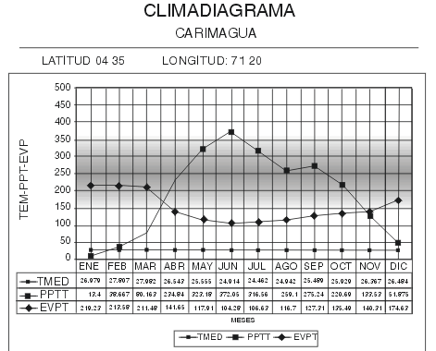
b) Indicadores de calidad del suelo, fases (pendiente, profundidad efectiva, grado de erosión, remoción en masa, inundaciones, drenaje natural, pedregosidad, afloramientos rocosos, regímenes de humedad y temperatura), Figura 3, y factores internos, correspondientes a los datos de las descripciones de campo o de los análisis de laboratorio de las características físicas, químicas, biológicas y mineralógicas.
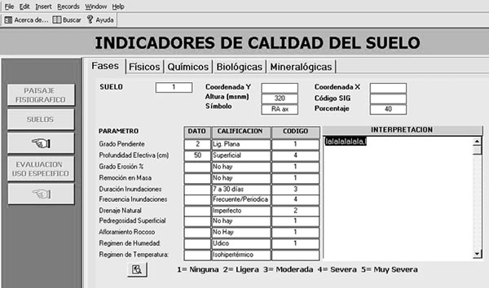
Los datos en este módulo están organizados de manera que el usuario puede apreciar el parámetro que se está evaluando, el dato como tal, una calificación cualitativa descriptiva y la calificación cuantitativa, que ubica el parámetro en un rango o nivel crítico, el cual marca el grado de limitación. El formulario está acompañado de un espacio en blanco en donde el asistente técnico o persona que esté corriendo la aplicación puede consignar sus apreciaciones e incluir interpretaciones y explicaciones adicionales sobre las particularidades locales.
c) Evaluación de uso específico, presentado a manera de formulario en donde los datos del suelo y del cultivo pueden ser cargados de la base de datos o adicionados al momento de la interpretación. Se basa en los criterios de evaluación de tierras descritos por FAO (1990) en donde los datos del suelo se constituyen en la OFERTA edáfica y los del cultivo en la DEMANDA de un tipo de utilización específico (Figura 4).
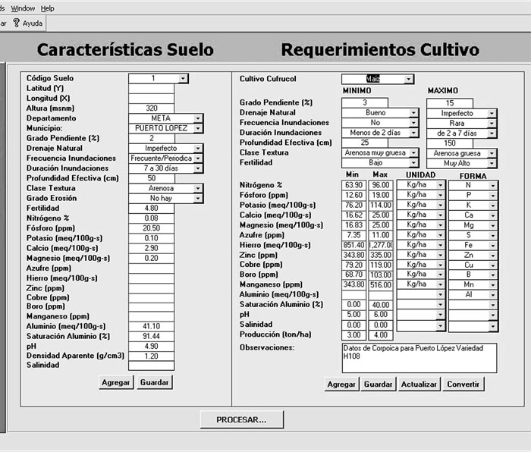
Una vez cargados los datos de suelos y del cultivo seleccionados se ejecuta el programa y el proceso arroja una interpretación general en la cual el usuario visualiza gráficamente la condición general del suelo (Figura 5). Los símbolos (š) indicarán que para esta propiedad la oferta supera a la demanda, la (X) que la demanda supera a la oferta y los círculos (rojo y verde) que es necesario tener en cuenta que uno de los niveles críticos de la oferta del suelo no satisface la demanda del cultivo. A mayor número de (š), es más recomendable implementar el uso, a mayor número de (X), se debe verificar si estas limitantes son económicamente viables de modificar, si es así se realiza el cálculo de fertilidad.
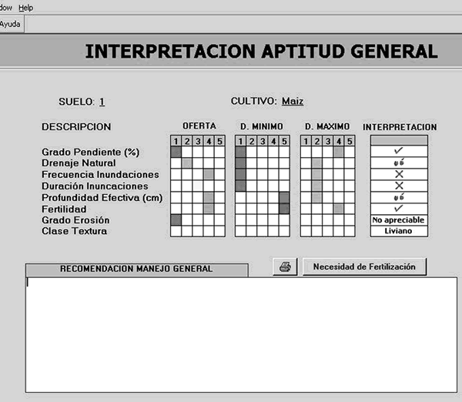
El programa realiza el cálculo de las necesidades de fertilización para los nutrientes (N, P, K, Ca, Mg., S, Zn, B, Mn, Fe, Cu) e incluye la información del suelo de pH, Al, saturación de aluminio, salinidad y densidad aparente. Involucra la oferta del suelo, los requerimientos del cultivo para producir 1 t/ha, y permite introducir el número de toneladas que se desea, acorde con las particularidades de la zona, para obtener unas necesidades de fertilización ponderadas. De manera similar se ha dispuesto un espacio en blanco donde el usuario tiene la posibilidad de recomendar las dosis de fertilizantes y la forma como deberá aplicarlas el agricultor, las cuales además puede imprimir (Figura 6)
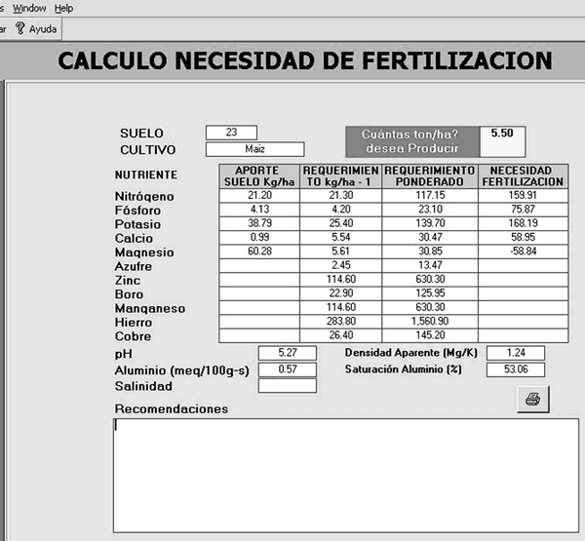
d) Reportes. Se implementó un módulo adicional en el cual el usuario puede obtener reportes a manera de memo que puede incluir en sus informes y gráficos que permiten apreciar cómo los valores de cada característica física del suelo varían verticalmente. La herramienta es interactiva de manera que es posible observar esta variación para el total de perfiles involucrados en el análisis (Figura 7) o para cada perfil (Figura 8) asociados con el grado de limitación o a la facilidad o dificultad de manejo.
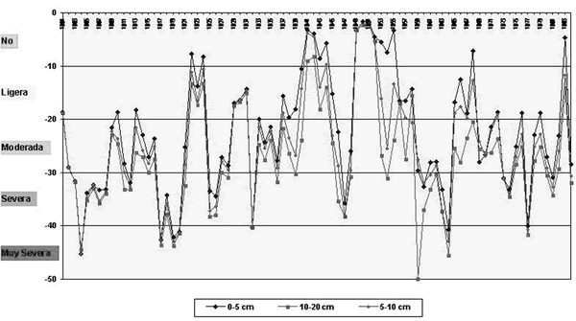

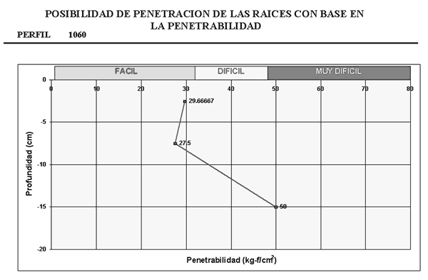
La base de datos está ligada al sistema de información geográfica MapMaker, a través del símbolo que identifica a cada uno de los polígonos y que en el mapa se asocia con un color (Figura 9). Esto posibilita la espacialización de los resultados de la evaluación a través de mapas que ilustran el nivel de limitación de la característica o cualidad evaluada mediante un proceso sencillo de reclasificación.
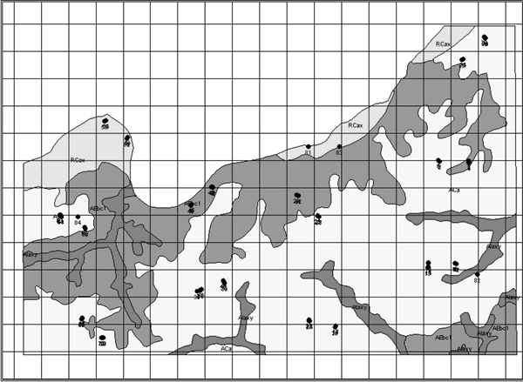
La información también se puede espacializar a través de mapas de isolíneas que permiten ver cómo la variable cambia espacialmente (Figura 10).
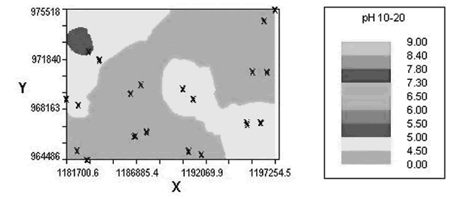
El análisis de variabilidad espacial de los atributos físicos del suelo, cobra especial importancia en este estudio, en la medida que la cartografía de estas características accesorias se dificulta por su dinámica espacial y temporal. Es necesario, acudir a técnicas geoestadísticas que muestran cómo tales cambios ocurren aun al interior de unidades cartografiadas como homogéneas en escalas más generales.
Equipos y programas. El sistema opera en equipos con las siguientes especificaciones:
Configuración mínima: Computador Pentium II, 64 MG de RAM, 2 GB de espacio disponible en el disco duro, Sistema Operativo Windows 93 o superior, Tarjeta de video 4 MB. Con configuraciones inferiores es posible instalar la aplicación pero los procesos se realizan en forma más lenta.
Configuración óptima: Computadores 3, 4 o Athlon 1.8 GHz o superiores, 256 MB en RAM o mayor, espacio en disco duro 20 o más GB, Sistema Operativo Windows 2000 o mayor, tarjeta de video de 8 MB o superior.
El sistema opera sobre una base de datos diseñada en Access 2000 y la parte espacial se maneja con MapMaker y GS+.
Implementación. Una vez diseñado el sistema se transfirieron los datos correspondientes a través de las tablas usando una interfase con el programa Excel, posteriormente, se realizó una evaluación sobre su funcionamiento y se compararon todos los datos con los originales con el fin de corregir los posibles errores de codificación.
El sistema se ha validado con los datos del levantamiento de suelos de IGAC 1978 - 2000a y con la información detallada producto del análisis geoestadístico.
BENEFICIOS
Con los datos e información actualizada que proveerá GEOSOIL será posible emprender procesos de monitoreo y asociarlos con el manejo, de manera que apoyen a los tomadores de decisiones en cuál debe ser el uso y cuáles las prácticas que más le convienen, para mantener o elevar la productividad y la calidad del suelo, evitando o disminuyendo los procesos de degradación actuales.
USUARIOS Y POSIBLES APLICACIONES
Estas son algunas de las expresiones resumidas de los posibles usuarios captadas durante el proceso de difusión:
- Extensión, asistencia técnica.
- Área académica e investigación edafológica, laboratorios de suelos.
- Ampliar los conocimientos acerca del suelo y su manejo.
- Evaluación de tierras para diversos usos.
- Toma de decisiones respecto al uso adecuado del recurso suelo.
- Emprender procesos de monitoreo de indicadores de calidad del suelo.
- Análisis espacial y temporal de factores limitantes del suelo
- Adecuación, diagnóstico de degradación, manejo y conservación de fincas, definición de sistemas de manejo de lotes y programas de fertilización.
- Formulación de proyectos de uso de la tierra y recomendación de alternativas de uso, gestión ambiental y de recursos.
- Para implementarla como soporte en el manejo de cultivos y agricultura por sitio específico.
CONCLUSIONES
El estudio realizado demuestra algunas posibilidades de aplicación de los sistemas de información georreferenciada en el proceso de evaluación de la calidad agrícola actual de los suelos de los Llanos Orientales, también permite de forma amigable e interactiva identificar los factores que limitan el desarrollo productivo de la actividad agrícola, y lo más importante: se constituyen en la radiografía de la realidad edafológica que apoya a los tomadores de decisiones sobre cuáles son los insumos, las prácticas, los cultivos y en general el manejo que debe dar al suelo con el objeto de mantener o elevar la calidad actual o de disminuir los procesos de degradación que disminuyen la rentabilidad de esta actividad en esta extensa región colombiana.
La validación de GEOSOIL como herramienta de apoyo a la toma de decisiones fue exitosa, en la medida que fue posible almacenar datos de suelos, analizarlos para obtener interpretaciones de calidad del suelo y otras aplicaciones prácticas, que pueden facilitar la tarea de los usuarios.
El sistema GEOSOIL se puede usar para diferentes regiones del país o del mundo, porque los principios en los cuales se fundamenta son universales. Para utilizarlo es necesario conocer, identificar y cuantificar los factores locales que limitan la calidad agrícola del suelo.
BIBLIOGRAFÍA
FAO. 1990. Directivas de evaluación de agricultura en secano. Boletín 52. Roma. 358 p.
Karlen, D.L.; Mausbach, M.J.; Doran, J.W,; Cline, R. G.; Harris, R.F. and Shuman, G.E. 1997. Soil quality: A concept, definition, and framework for evaluation. Soil Sci. Soc. Am. J. 61:4-10.
IGAC 1978. Estudio General de Suelos de los Municipios de Cabuyaro, Fuente de Oro, Puerto López, San Carlos de Guaroa y la Inspección de Barranca de Upía. Departamento del Meta. Bogotá. 451 p.
IGACa. 2000. Estudio General de Suelos del Departamento del Meta (en impresión). Bogotá. 500 p.
IGACb. 2000. Manual de Códigos de Atributos de los Levantamientos de Recursos de Tierra. Bogotá. 98 p.
Pierce, F. J. and Larson. 1993. Developing criteria to evaluate sustainable land management. p 7-14. In: Kimble, J. M. (ed). Utilization of soil survey information for Sustainable land use, USDA Lincoln, NE.
Villota, H. 1992. El sistema de clasificación fisiográfica del terreno. Rev CIAF (Colombia) 13: 55-70.
United State Deparment of Agriculture (USDA): 1999. Keys to Soil Taxonomy. 8th ed. Washington. 327 p.
Zinck. A. 1989. Sistema de clasificación geomorfológica. International Institute for Aerospace Survey and Earth Science ITC. Enschede. The Netherlands. 312 p.

* | Artículo derivado de la tesis de Doctorado en Ciencias Agrarias
** | Agróloga. CIAT - E-mail: yrubiano@cgiar.org
*** | Ing Agr. Ph.D. Físico de Suelos - CIAT - E-mail e.amezquita@cgiar.org
**** | Ingeniero Civil. Ph.D. SIG - CIAT Instituto de Innovación Rural

